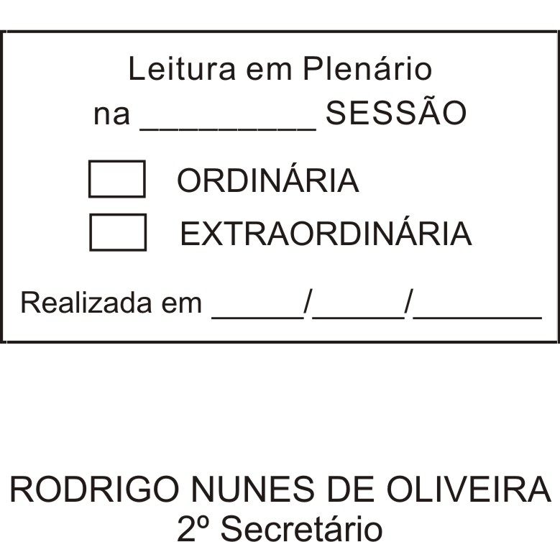
MOÇÃO Nº 241/2012

De Pesar pelo falecimento do estimado Sr. Nesso Bello.

Excelentíssimo Senhor Presidente,

Faleceu em 21 de junho de 2012, aos 78 anos de idade, o estimado Senhor NESSO BELLO.

Sabemos ser incomensurável a dor de seus familiares e inúmeros amigos, mas entendemos que a solidariedade humana é um dos poucos meios de amenizar esse difícil momento.

Posto isto, o Vereador RAFAEL MARREIRO DE GODOY, solidariza-se com a família e REQUER ao Egrégio Plenário para que faça constar na Ata da presente Sessão, Moção de Pesar pelo falecimento do estimado Senhor NESSO BELLO.

Que da presente seja dada ciência à família enlutada.

Sala das Sessões “Dr. Júlio Arantes de Freitas”, 22 de junho de 2012.

RAFAEL MARREIRO DE GODOY
Vereador

PROTOCOLO Nº CETSR 22/06/2012 - 09:42:24 03868/2012
/cmj-

